Zonnestraling (Solar radiation) [W/m²]
Zonnestraling wordt ook wel globale straling genoemd. Het is de energie die per seconde op een horizontaal vlak van 1 m² valt. Het weerstation meet de energie tussen de 400 en 1100 nm.
UV dosis (UV Dose) [MED]
De hier bedoelde dosis is de energie van de zon die de aarde via het onzichtbare ultraviolette licht bereikt. De eenheid, 1 Minimaal Erytheem verwekkende Dosis, is de hoeveelheid eenmalige dosis UV-straling die nodig is om roodkleuring te veroorzaken (Erytheem is de roodkleuring van de huid, onder andere door blootstelling aan UV-straling).

Zonnestraling

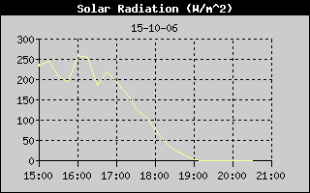
Zonnestraling 0 W/m² gemeten om 20:35 uur.
